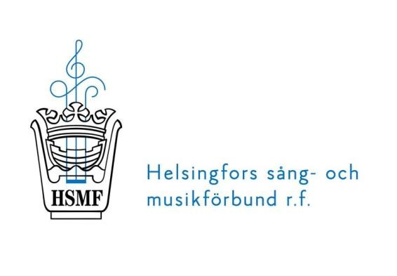

Medlemsbrev 2/ 2019

MEDLEMSBREV 2/2019

Hej alla HSMF-are!

Årsmötet

Förbundet höll sitt årsmöte torsdagen den 28 februari och även om vi var rätt få, så gicks alla ärenden igenom i sedvanlig ordning och den avgående styrelsen beviljades ansvarsfrihet.

Johan Nyman hade avsagt sig återval som ordförande och avtackades för sin insats, i synnerhet för att han kontaktat de flesta av medlemsensemblerna och diskuterat deras önskemål gentemot förbundet. Önskemålen och synpunkterna är nedtecknade och har behandlats i styrelsen. I verksamhetsplanen för 2019 har vi tagit upp några av dem och hoppas kunna verka på ett sätt, som ger medlemmarna ett mervärde av att höra till förbundet. Vi kommer bl.a. att göra en förteckning över förmånliga konsertutrymmen inom stadens område och hoppas på så sätt hjälpa er en bit på vägen, då ni ordnar konserter. Under arbete är också något evenemang, som skulle sammanföra olika körer och få oss att känna samhörighet.

Till ny ordförande valdes undertecknad, Monica Lindeman, Walentinakören (även om jag just avslutat mitt aktiva sjungande). Jag har suttit i HSMF:s styrelse i tre år och avverkar nu det fjärde styrelseåret som ordförande.

I övrigt ser styrelsen ut på följande sätt:
Viceordförande Mats Westerholm, Frihetsbröderna
Sekreterare Lars M Huldén, Akademen
Informationsansvarig Sofia Strömgård, Lyran
Marita Markkanen, Nordsjökören (bl.a. ansvar för förtjänsttecken och Allsången)
Ulla Waris, Idun (bl.a. ansvar för Allsången)
Tryggve Gestrin (bl.a. ansvar för Allsången)
Christophe Roos, Oratoriekören

Art goes Kapakka på nytt sätt

I år kommer Körrundan att sammanfalla med Konstens natt – torsdagen den 15 augusti - vilket bl.a. betyder, att det blir betydligt mer folk på stan. I samarbete med FSSMF kommer vi under Körrundan att erbjuda helsingforskörerna ett nytt koncept. G18 är reserverat för kvällen och körerna har en möjlighet att uppträda där enligt ett i förväg uppgjort program. Det finns för tillfället 6 x 30 min pass att dela ut till hugade körer, men vi undersöker möjligheten att utvidga det lite. Tanken är, att vi skulle samlas och sjunga för varandra och givetvis också för alla som vill komma och lyssna. Dessutom ska det nog vara möjligt att delta också i den traditionella körrundan och sjunga på åtminstone en annan krog. Det ska också vara möjligt att sprida information om den egna kören på G18.

OBS! När ni anmäler kören den vanliga vägen till Körrundan (Kuorojen kierros), så var snäll och skriv koden HSMF G18 efter körens namn, om ni vill sjunga på G18, så vet Veli Toppinen att ta hänsyn till detta. Sjungandet på G18 kommer att vara en del av de allmänna uppträdandena. Om ni vill sjunga på G18, så var snäll och informera också Henrik Lillhannus om detta (henrik.lillhannus@fssmf.fi)

Kom ihåg att anmäla era nya funktionärer till registret

För att informationen från HSMF och FSSMF ska nå dem, som bäst behöver den, så är det viktigt att ni efter årsmötena uppdaterar era kontaktuppgifter till Desky (www.desky.fi). Ibland ser vi i kontaktuppgifterna personer, som inte på år och dar suttit i körens styrelse eller kanske alls varit aktiva inom kören. Det säjer sig självt, att informationen då går åt kråkorna. Om ni har frågor om detta, så kontakta Henrik Lillhannus.

Om nu detta medlemsbrev skulle gå till alldeles fel person, så ber jag er omgående anmäla detta till mig (lindeman.monica@gmail.com) så att jag kan uppdatera kontaktuppgifterna.

Sångfesten 2021 eller Festival21

skrider allt närmre och uppgifterna konkretiseras. FSSMF vill kartlägga, på vilket sätt ni kan tänka er att hjälpa till. Det kommer säkert att finnas arbete för envar både före, under och efter festen. Och det är ju roligt att vara med där det händer. Länken till formuläret finns här https://goo.gl/forms/7IQogObti68HMfvh2

Allsången på Roddstadion

Dagarna för allsången har slagits fast:
Må 3.6 med Kammarkören Idun som inspiratör
Må 1.7 med Akademen på ”scenen”
Må 5.8 där vi ännu saknar uppträdande kör/körer, så om ni är hugade, så ta kontakt snarast med någon i styrelsen.
Däremot har vi beslutat, att inte ha någon allsång i september utan satsa på Körrundan.

Ledarna är ännu inte fastslagna, men förfrågningarna är på gång.

Evenemangskalendern på webbsidan

finns till för er. Det är aldrig fel att använda så många informationskanaler som möjligt, om man är intresserad av att få publik till konserter och andra evenemang. Kontakta vår informationsansvariga Sofia Strömgård (sofia.stromgard@gmail.com), så sätter hon in informationen. Man kan informera i god tid också om planerade tillställningar, även om allt inte ännu är under kontroll. Informationen kan kompletteras an efter. Ni kan också själva gå in på webbsidan www.hsmf.fi och själva mata in era uppgifter om evenemang.

Ha en riktigt energisk vår, men glöm inte att planera lite för augusti också. Den kommer förr än man anar det.

